**第一题：**

1. 线性性：

$$x\left[n\right]=αx_{1}\left[n\right]+βx_{2}[n]$$

则

$$y\left[n\right]=x\left[n\right]+2x\left[n-1\right]+3x\left[n-2\right]=αx_{1}\left[n\right]+2αx_{1}\left[n-1\right]+3αx_{1}\left[n-2\right]+βx_{2}\left[n\right]+2βx_{2}\left[n-1\right]+3βx_{2}\left[n-2\right]=αy_{1}\left[n\right]+βy_{2}[n]$$

时不变性

令 $x\left[n\right]→x[n-m]$, 则有

$y\left[n-m\right]= x\left[n-m\right]+2x\left[n-m-1\right]+3x\left[n-m-2\right]=y[n-m]$（后面这个是 $y[n]$ 的平移）

1. 线性性： $y\left[n\right]=\sum_{k=1}^{+∞}{α^{k}x[n-k]}$

$$x\left[n\right]=αx_{1}\left[n\right]+βx_{2}[n]$$

$$y\left[n\right]=\sum_{k=1}^{+∞}{α^{k}x[n-k]}=\sum_{k=1}^{+∞}{α^{k}\left(αx_{1}\left[n\right]+βx_{2}[n]\right)}=α\sum_{k=1}^{+∞}{α^{k}x_{1}[n-k]}+β\sum_{k=1}^{+∞}{α^{k}x_{2}[n-k]}=αy_{1}\left[n\right]+βy_{2}[n]$$

时不变性

$$y\left[n\right]=\sum_{k=1}^{+∞}{α^{k}x\left[n-k\right]}$$

令 $m=n-l$

$$y\left[n-l\right]=\sum_{k=1}^{+∞}{α^{k}x\left[n-l-k\right]}$$

是时不变的

**第二题：**

系统为 $y[n]=x[n-1]+x[n]-x[n+1]$

脉冲响应为 $h\left[n\right]=δ\left[n-1\right]+δ\left[n\right]-δ\left[n+1\right]=\left[-1 , 1, 1\right], n=-1:1$

2) $h\left[n\right]=\left[-1 , 1, 1\right]=\left[-1, 0, 1\right]+\left[0,1,0\right], n=-1:1$

可知第一个为求边缘效果（对应高通滤波器），第二部分为正常输出

所以该系统效果为求出边缘效果后再与原信号相加

1. 因为这个LTI系统的脉冲响应是非因果的，所以该系统是非因果系统。

或者，系统表达式中出现了 $x[n+1]$ 项

**第三题：**

1）

2)其表达式为

则

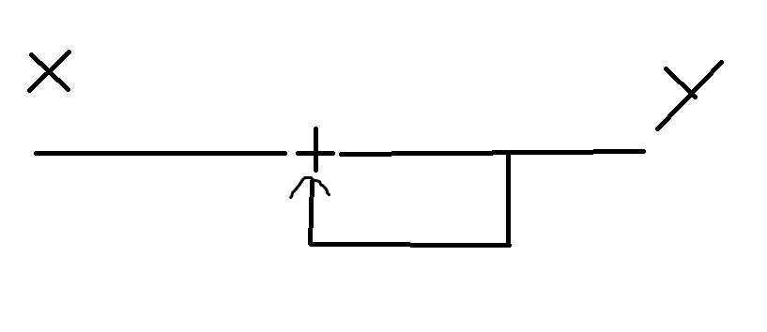

3) 由第九题可知， 累加器是线性性

4）由于 $h[n]$ 是因果的， 所以对应的LTI系统是因果的

5）由第九题可知， 累加器是时不变性

**第四题：**

答案：

（1） 

（2）

（c）

**第五题：**

序列的傅里叶变换为，求下列各序列的傅里叶变换。

（1） (3)  (3)  4）  为任意实整数

解： （1）

（2）

（3）



1.  （有平移特性可知）

**第六题：**

如果是一个周期为N的周期序列，那么它也是周期为2N的周期序列。把看作周期为N的周期序列有（周期为N）；把看作周期为2N的周期序列有（周期为2N）；试用表示。

解： 



对后一项令，则





所以 

**第七题：**

令表示N点的序列的N点离散傅里叶变换，本身也是一个N点的序列。如果计算的离散傅里叶变换得到一序列，试用求。15分

解：

因为

 

所以



**第八题：**

计算下列有限长序列的DFT，假设长度为N。

（1）  （5分）

（2） （10分）

解：（1）

 

(2) 



 

**第九题：**

1. $\cos\left(300πn T\right)=\cos\left(0.25πn\right)$, 所以

$$300πT=0.25π→f=\frac{300}{0.25}=1200Hz$$

2) $\frac{2π}{N}k=0.25π→ 8k=N$

所以做8点的DFT，则第一条谱线即可观测到当前信号

**第十题：**

假设一个系统对应的脉冲响应为h[n]=[0.5,0,0,0,−0.5], n=−2:2; 请

1. 按照定义，则有

2) 低通滤波器

3）截止频率有